淡江時報 第 790 期
【一流讀書人】觀光客的凝視
黌宮珠璣
導讀朱子君（旅遊系助理教授）

書名：觀光客的凝視

作者：John Urry

譯者：葉浩

出版社：書林出版有限公司

索書號：992 /855 2nd ed

《觀光客的凝視》一書是一本以觀光客角度為出發點，由淺至深地探討觀光客看到什麼，感受到什麼，旅遊之對於生命及歷史、城市的意義是什麼的一本好書。當我國極力追尋產業轉型，想要以無煙囪工業（觀光產業）為台灣這塊小小的珍貴土地爭取永續經營的可能，這本書可為讀者帶來對旅遊更深一層的認識，而非只是像現在的旅遊書籍，介紹吃喝玩樂就可以吸引讀者了。

「觀光經驗的建構，來自符號的消費與收集，觀光客的凝視可以是浪漫的、集體的、多元而流動的」（引自封面書評），作者提供社會變遷的脈絡、文學想像與美感經驗，讓對旅遊有興趣的讀者省思自己的旅遊活動。這本書中的章節看似討論旅遊產業發展的學術性文章，但作者用更宏觀的角度引領讀者思考旅遊的可能性及深刻性。本書將視覺研究、全球化概念、移動研究以觀光發展的概念深入淺出地一一介紹，並加以分析比較，看完這本書之後，雖然不像坊間旅遊書照片充斥的視覺刺激，但亦提供讀者更豐盛的心靈饗宴。

觀光過程中我們看到了什麼？真正被看到的又是什麼，看與被看之間的關係又是什麼？這些都是本書中想要帶領讀者去領會的。雖然在這本書裡所「看到」的多是文字，但我們所領會的，卻是時間和空間交錯的美感。
2011/07/21

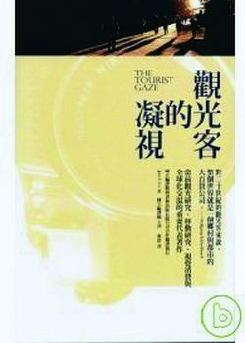
書名：觀光客的凝視?
作者：John Urry?
譯者：葉浩?
出版社：書林出版有限公司?
索書號：992 /855 2nd ed

